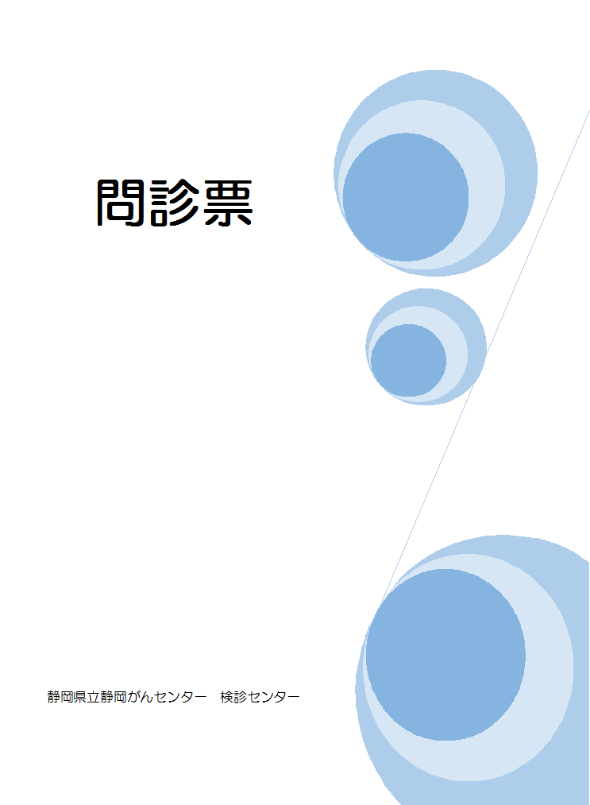★下記の質問にお答えください。
氏名
ID
検診コース名
検診年月日
※該当する項目の□をクリックすると、チェック（×印）が付きます
１．記入日（ 年 月 日）、生年月日（ 年 月 日）（ ）歳
２．現在気になる症状はありますか ☐はい ☐いいえ
どのような症状ですか
３．最近、体重に変化がありましたか ☐変化あり ☐変化なし
どれくらいの変化がありましたか （ ）ヶ月で（ ）㎏ ☐増加 ☐減少
４．過去に輸血を受けたことがありますか ☐はい ☐いいえ
５．アレルギーはありますか ☐はい ☐いいえ
☐花粉 ☐食べ物 ☐のみ薬 ☐注射薬 ☐消毒薬 ☐絆創膏
詳しい内容
６．入れ歯は入っていますか ☐はい ☐いいえ
入っている方は、あてはまるものにチェックをつけてください。
☐ | 総入れ歯
☐ | 部分入れ歯（☐上 ☐下）
☐ | インプラント
☐ | 差し歯
☐ | 磁石式入れ歯
７．手術などで体内に金属が入っていますか ☐はい ☐いいえ
「はい」の方はあてはまるものすべてにチェックをつけ、（ ）にご記入ください。
- その他には、外れない指輪、体内に埋め込んでいるその他の器具などを記入してください。
- 金属の種類によってはＭＲＩ検査ができないことがあるため、挿入した病院へ確認してください。
- ペースメーカー（埋め込み型除細動器）を挿入している方は、検査ができない場合があります。
検査当日にICD手帳（またはペースメーカー手帳）をご持参ください。
☐ | 人工関節（場所：）
☐ | 脳動脈瘤に対するクリップ
☐ | 脳内などに埋め込まれた刺激電極
☐ | ステント（血管や胆管などを広げる筒状の金属）
☐ | ペースメーカー
☐ | 植え込み型除細動器
☐ | 人工弁
☐ | ティッシュエキスパンダー（乳がん時）
☐ | 入れ墨
☐ | 下大静脈フィルター（肺塞栓予防器具）
☐ | ポート（皮下埋込型カテーカルの刺し口）
☐ | 人工内耳
☐ | 内視鏡の止血用クリップ
☐ | 子宮内避妊具
☐ | 持続血糖測定器
☐ | その他（ ）

８．タバコを吸っていますか ☐はい ☐いいえ ☐以前吸っていた
1日（ ）本×（ ）歳～（ ）歳まで
９．お酒を飲む習慣がありますか ☐はい ☐いいえ
週（ ）日×種類と量（ ）
１０．現在お仕事をお持ちですか ☐はい→職業（ ） ☐いいえ
１１．アスベスト・クロム・マスタードガスの取り扱い、または放射能に被ばくした経験がありますか ☐はい ☐いいえ
１２．これまでにかかった病気・怪我はありますか。 ☐はい ☐いいえ
※該当する項目の□をクリックすると、チェック（×印）が入ります。
これまでの病気と治療・処置の内容について記入してください。
年齢 | 病名 | 治療 | 現在
例）50 | 胃がん | 胃全摘出 | ☒治療中 ☐治療終了
 |  |  | ☐治療中 ☐治療終了
 |  |  | ☐治療中 ☐治療終了
 |  |  | ☐治療中 ☐治療終了
 |  |  | ☐治療中 ☐治療終了
１３．ピロリ菌除去のお薬を飲んだことがありますか ☐はい→（ ）歳 ☐いいえ
１４．現在使用している薬（点眼・点鼻・貼り薬も含む）はありますか ☐はい ☐いいえ
お薬の内容が記されているもの（お薬手帳やお薬の説明書等）のコピーを同封してください。
資料がない場合、下記へ薬の内容を記入してください。
薬の名前 | 用量 | 一日の量 | 用法（内服時間）
例）〇△□ | 25㎎ | 〇錠 | 朝・夕食後
１５．排泄について教えてください
１）1日の排尿回数は何回ですか 日中（ ）回、夜間（ ）回数
２）排便習慣 （ ）日に（ ）回
３）排尿時・排便時に気になる症状はありますか ☐はい ☐いいえ

次頁へ

１６．血縁者（親・兄弟姉妹・子・祖父母）でがんになった方がいましたか。☐はい ☐いいえ
続柄 | 病歴（がん）
例）父方祖父 | ○○がん

女性問診票 ※女性のみご記入ください
１．現在妊娠をしていますか ☐はい ☐いいえ
２．子宮がん検診を受けたことがありますか ☐はい ☐いいえ
最終検診日 ( )年( )月 | 検診の結果 ☐正常 ☐異常あり
３．下腹部に痛みを感じることがありますか ☐はい ☐いいえ
４．月経について
1）初潮 ( )歳 2）閉経 ( )歳
3）月経がある方 | 最終月経開始日 ( )月( )日  月経時の出血量はどのくらいですか ☐多い ☐普通 ☐少ない  月経周期は規則的ですか ☐規則的 ☐不規則
５．月経以外に出血したことがありますか ☐ない ☐ある→いつ( )
６．月経以外に赤や茶色のおりものはありますか ☐はい ☐いいえ
７．今までに婦人科の病気に罹ったことがありますか ☐はい ☐いいえ
病名：
８．子宮摘出術を受けたことがありますか ☐はい ☐いいえ
９．性交時に出血したことがありますか ☐はい ☐いいえ
10．ピル（避妊薬）を服用していますか ☐はい ☐以前服用 ☐服用経験なし
11．更年期のホルモン補充療法の経験はありますか ☐はい ☐いいえ
12．妊娠出産について
1）初産年齢 | ( )歳
2）妊娠・出産回数 | 妊娠総数( )回 出産総数( )回 流産( )回 人工中絶( )回
3）現在授乳していますか ☐はい ☐いいえ
13．乳房について
- 最近乳首や周囲がただれることがありますか ☐はい ☐いいえ
- 乳首から分泌物はでますか ☐はい ☐いいえ
- 授乳の経験はありますか ☐はい ☐いいえ
- しこりが触れますか ☐はい ☐いいえ
しこりは痛みを伴いますか ☐はい ☐いいえ
しこりは触れると動きますか ☐はい ☐いいえ
- くぼみはありますか ☐はい ☐いいえ
- 月経中に乳房に違和感がありますか ☐はい ☐いいえ
以上で問診は終わりです。ご協力ありがとうございました。

